Prénom : ………………………… | Date : ………………………………………………..

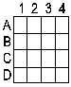 | REPRODUIRE (10)

- Reproduis les figures suivantes, puis colorie :

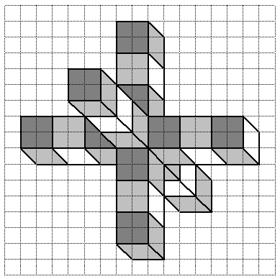 | 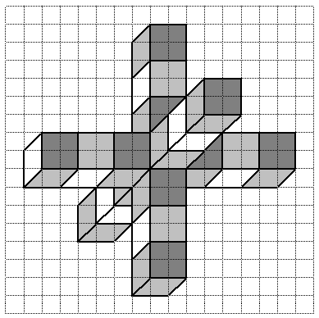

⇓ | ⇓

- Prolonge :

